Когда вы нажимаете «Изменить запросы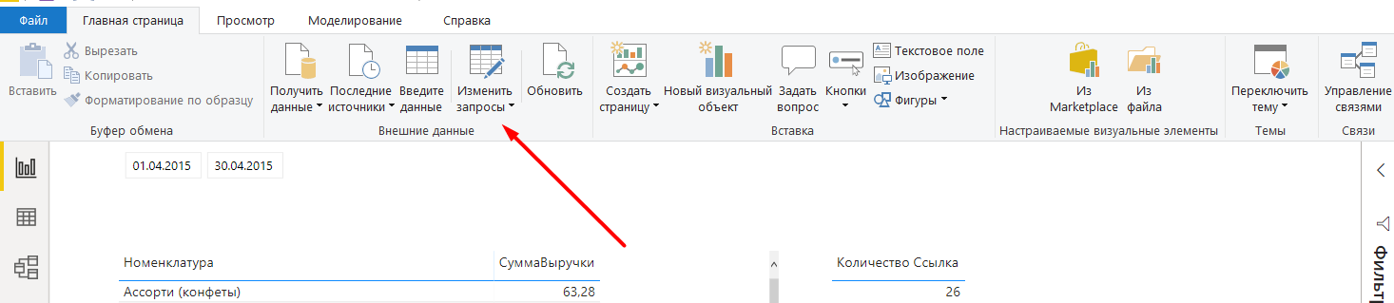

Вам становятся видны все запросы (их 23 в данном проекте):
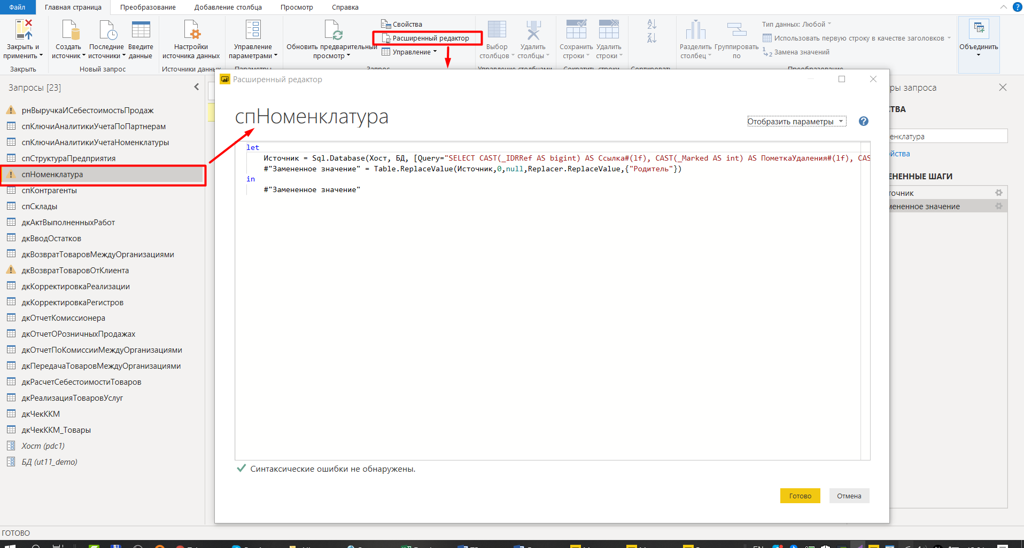
Все эти запросы были сделаны коннектором типа MS SQL к БД 1с. При этом предварительно было необходимо определить конкретные таблицы, к которым нужно обращаться. Это можно было сделать, используя ваш скрипт.
Сейчас задача стоит следующая: переделать данные запросы на Python запросы с логикой, которая сама определит к какой таблице обращаться и преобразованием данных при необходимости.
Примерный ход логики запроса для рнВыручкаИСебестоимостьПродаж может выглядеть так:
А) подключиться к БД, определить конфигурацию:
Б) если
- УТ 11 , то приведение конфигурации в соответствии с УМД не требуется.
- УТ 10, то создаем таблицу «рнВыручкаИСебестоимостьПродаж», объединением таблиц регистр накопления «Продажи» и регистр накопления «СебестоимостьПродаж».
- УНФ, то таблицу «рнВыручкаИСебестоимостьПродаж» создаем путем переименования таблицы регистр накопления «Продажи».
В) Загружаем таблицу с ЧПН названиями и необходимыми типами полей.
Примерный ход логики запроса для тбРегистраторы:
А) подключиться к БД, определить конфигурацию:
Б) Для
- УТ 11.х из поля «Регистратор» регистра накоплений «Выручка и себестоимость продаж» получить список видов документов, которые туда вносят данные.
- УТ 10.х из полей «Регистратор» регистров накоплений «Продажи» и «Себестоимость» получить список видов документов, которые туда вносят данные.
- УНФ из поля «Регистратор» регистра накоплений «Продажи» получить список видов документов, которые туда вносят данные.
В) Из этих документов собрать поля в единую таблицу проведен/guid/пометка удаления/дата/номер документа 1с/тип документа /склад_guid.

Примерный ход логики запроса для тбПеречисления:
А) подключиться к БД;
Б) Из всех перечислений в БД 1С с полями: GUID/Наименование.

Таблицы справочники, я бы определял по связи из соответствующих полей регистров.

